Компания АиТ® Софт | 
Офис: Москва, ул.Большая Почтовая, д.55/59
Телефон / факс (495) 984-82-81
e-mail: ait@aitsoft.ru, HTTP: //www.aitsoft.ru

Методическое пособие

Настройки для обособленных подразделений
в модуле АиТ:\Зарплата

Документ составил:
Колесников В.Е.
15.09.2011г.

Настройки для обособленных подразделений

На текущий момент времени (сентябрь 2011г.) для обособленных подразделений законодательство утвердило два параметра, которые отличают такие подразделения от всех остальных подразделений организации: - индивидуальный Код постановки на учет (КПП) и индивидуальный ОКАТО.
Как и где настраиваются эти параметры.
Настройка параметров осуществляется в модуле АиТ:\Зарплата.
- Справочник подразделений.
В Справочнике подразделений для обособленного подразделения в столбце ОКАТО и в столбце Код причины ввести индивидуальные номера для обособленных подразделений.
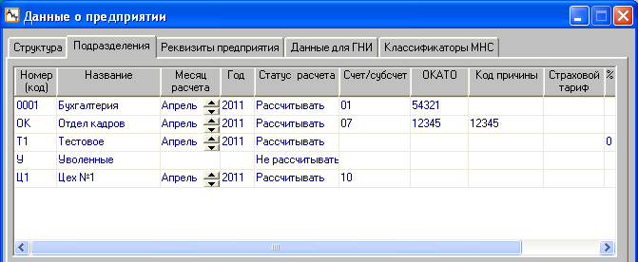
Выйти из Справочника с сохранением введенных данных по кнопке ОК.

- Режим Налоговой карточки, Генератор налоговых отчетов.
Войти в режим Документы и перейти на закладку Документы MS Word. Установить курсор на файл NDFL_2011N.rep и нажать на кнопку Шаблон. Откроется шаблон документа.
#НАЧАЛО_ФОРМУЛ
НДФЛ_2005
1_ОКАТО
ШК_ПН1=1
ШК_ПН2=2
ШК_ПН3=3
ШК_ПН4=4
//ШК_ПН_1330=1,4

//ШК_ПН1=1,4
//ШК_ПН2=2,5
//ШК_ПН3=3
//ШК_ПН_1330=1,4,2,5
//ПУСТОЙ_НДФЛ
//НДФЛ2_КОД_ПРИЧИНЫ
//КОНКРЕТНЫЙ_ОКАТО

В блоке Формулы шаблона есть два ключевых слова, которые закоментарены. Отредактировать шаблон, сняв признак комментария с ключевых слов «НДФЛ2_КОД_ПРИЧИНЫ» и «КОНКРЕТНЫЙ_ОКАТО».

_
#НАЧАЛО_ФОРМУЛ
НДФЛ_2005
1_ОКАТО
ШК_ПН1=1
ШК_ПН2=2
ШК_ПН3=3
ШК_ПН4=4
//ШК_ПН_1330=1,4

//ШК_ПН1=1,4
//ШК_ПН2=2,5
//ШК_ПН3=3
//ШК_ПН_1330=1,4,2,5
//ПУСТОЙ_НДФЛ
НДФЛ2_КОД_ПРИЧИНЫ
КОНКРЕТНЫЙ_ОКАТО
Сохранить файл шаблона в каталоге Form под новым именем (Сохранить как …), например, NDFL_2011N_1.rep с расширением rep.
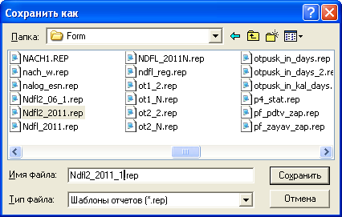
Находясь на закладке Документы MS Word, добавить новую строку и заполнить ее для формирования документа 2НДФЛ для обособленных подразделений.
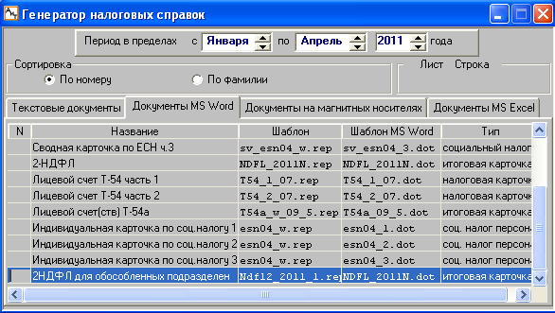
Для проверки правильности формирования документа 2НДФЛ для обособленных подразделений, выйти из режима Документы. В списке сотрудников предприятия выделить всех сотрудников и снова перейти в режим Документы. Перейти на закладку Документы MS Word и установить курсор на строке с шаблонами документов для обособленных подразделений. Нажать кнопку Отчет. Программа выводит на экран окно для выбора параметров обособленного подразделения.
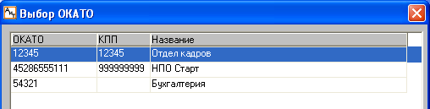
Здесь же по умолчанию выводятся параметры ОКАТО и КПП предприятия в целом.
При выборе первой строки формируются документы 2НДФЛ по всем сотрудникам подразделения Отдел кадров.
Приложение № 1
к приказу ФНС России
от 17.11.2010 № ММВ 7-3/611@
Форма 2-НДФЛ
Код формы по КНД 1151078
 |  | СПРАВКА О ДОХОДАХ ФИЗИЧЕСКОГО ЛИЦА за |  |  |  |  |  |  |  |  |  |  |  |  |  |  |  |  |  |  |  |  |  |  |  | 2011 |  |  |  |  | год № |  |  |  |  | 2 |  |  |  |  |  | от | 30.07.2026 |  |  |  |  | Признак
 | 1. Данные о налоговом агенте |  |  |  |  |  |  |  |  |  |  |  |  |  |  |  |  |  |  |  |  |  |  |  |  |  |  |  |  |  |  |  |  |  |  |  |  |  |  |  |  | в ИФНС (код) |  |  |  |  |  |  |  | 7720
 | 1.1. ИНН/КПП для организации или ИНН для физического лица |  |  |  |  |  |  |  |  |  |  |  |  |  |  |  |  |  |  |  |  |  |  |  |  |  |  |  |  |  |  |  |  |  |  |  |  | 1111111111/12345
 | 1.2. Наименование организации/Фамилия, имя, отчество физического лица
 | НПО Старт
 | 1.3. Код ОКАТО |  |  |  |  |  |  |  |  |  |  | 12345 |  |  |  |  |  |  |  |  |  |  |  |  |  |  |  |  |  |  |  |  | 1.3. Телефон |  |  |  |  |  |  |  |  |  |  |  |  |  | 123-12-12

2. Данные о физическом лице - получателе дохода
2.1. ИНН |  |  | 2.2. Фамилия, имя, отчество | СОРОКИНА ЛЮДМИЛА ЛЕОНИДОВНА

Если значение КПП пустое (третья строка), а в шаблоне документа задана обработка этого ключевого слова, то документ сформирован не будет. Точнее – будет сформирован пустой документ.

- Режим Налоговой карточки, Генератор налоговых отчетов.
Войти в режим Документы и перейти на закладку Документы на магнитных носителях.
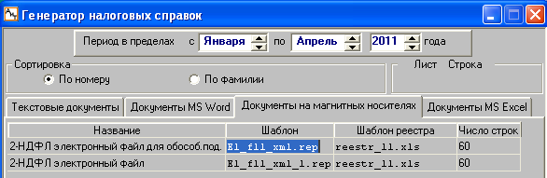
Установить курсор на файл El_f11_xml.rep и нажать на кнопку Шаблон. Откроется шаблон документа.
#НАЧАЛО_ФОРМУЛ
ФОРМАТ_XML
НДФЛ_2005
НДФЛ2011
1_ОКАТО
СПРАВОК_В_ФАЙЛЕ=3000
КОНКРЕТНЫЙ_ОКАТО
ШК_ПН1=1
ШК_ПН2=2
ШК_ПН3=3
ШК_ПН4=4
В шаблоне отсутствует ключевое слово «НДФЛ2_КОД_ПРИЧИНЫ» так как КПП не используется в электронном документе по 2НДФЛ, а второе ключевое слово уже используется для обособленных подразделений.
Если файла для обособленных подразделений нет в каталоге Form, то его можно создать тем же способом, как было описано выше.
При формировании отчета выводится тот же экран для выбора обособленного подразделения.

Вот и все настройки.

